GESTION DE LA RELATION CLIENT

(CRM)

Méthodologie de travail :
SCRUM

INTI



Table des matières

INTI 1
Avant propos 3
1 Objectifs 5
2 Modélisation du SI 5
3 Acteurs et cas d’utilisation 6
3.1 Planification des campagnes 7
3.2 Diagramme de classe de l’activité CRM 9
3.2.1 La gestion des clients 10
3.2.2 Activité commercial : planification de campagne 12
3.3 Diagrammes de séquences correspondant a l'activité « réalisation d'une campagne» 13
3.3.1 Diagramme de séquence : cas d’une annonce via les Mass Media 14
3.3.2 Diagramme de séquence : cas d’une annonce via des communications personnalisées 15
3.3.3 Diagramme de séquence : cas d’une annonce via des stands publicitaires 16
3.4 Diagramme états-transitions 17

Avant propos

Ce document illustre les phases de conception d'un système d'information centré sur la gestion de la relation client (CRM). Tout au long de cette partie, une explication issue du sujet initial mettra en évidence nos choix pour l'élaboration de la solution, grâce notamment à une notation en gras ou encore en italique.

PARTIE I

UML pour l'analyse & la modélisation d’un système d'information de Gestion de la Relation Client (CRM)

Objectifs

L’objectif du présent document est de fournir une première ébauche d'analyse du système d'information relatif à la gestion des relations clients (CRM). Seules les questions du concours sont abordées dans ce document.

Modélisation du SI

Pour les besoins de notre étude, nous nous baserons sur le langage de modélisation UML.
Ce langage permet de décrire le système d’information à l’aide de trois représentations distinctes:

- Un mode de représentation fonctionnelle, qui s’appuie exclusivement sur le diagramme de cas d’utilisation. Il est utilisé dans l’activité de spécification des besoins.
- Un mode de représentation statique ou structurel, qui est constitué :

  - D’un diagramme de classes, qui constitue le point central dans un développement orienté objet. Il a pour but de décrire la structure des entités manipulées par les utilisateurs.

- Un mode de représentation dynamique ou comportemental, qui s’appuie sur les diagrammes suivants:

  - Un diagramme d’états, qui représente le cycle de vie commun aux objets d’une même classe,
  - Des diagrammes de séquence, et des diagrammes de collaboration, qui représentent les échanges de messages entre les objets, dans le cadre d’un fonctionnement particulier du système.

Dans la suite de ce document, le Système d’Information de la Gestion de la Relation Client est décrit au moyen des modes de représentation fournis par la méthodologie UML.

Acteurs et cas d’utilisation

Dans cette étape d’analyse, nous allons utiliser les cas d’utilisation qui nous permettent de mieux comprendre le système.
Le système est décomposé suivant les différentes activités de CRM de la compagnie (cf. chap. 1 : Objectifs).

Les différents acteurs pouvant être définis pour l’entreprise sont les suivants :

- Le client,
- Le Service Communication,
- Le Service marketing,
- Le Service commercial,
- Le Service après-vente,
- Le Service de planification,
- Le Centre d’appel,

Planification des campagnes

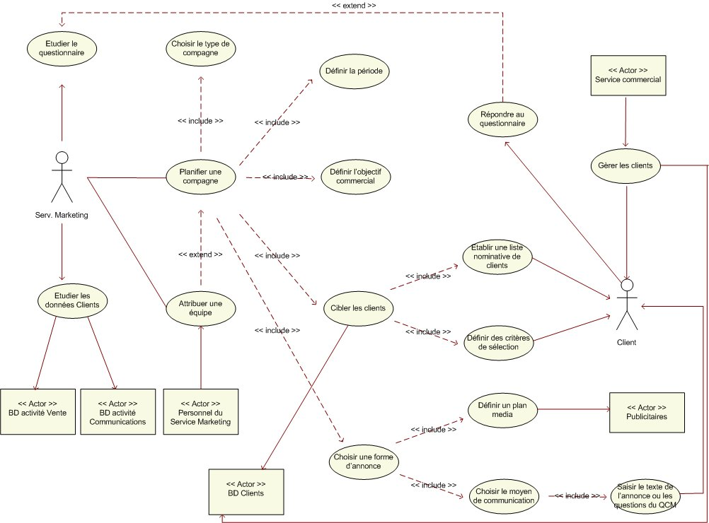

Comme le montre le diagramme ci-dessus, l'activité de planification des campagnes est un ensemble d’opérations complexes: choisir le type de campagne, attribuer une équipe de campagne, définir la période, définir l’objectif, sélectionner les clients, choisir la forme d’annonce.
La planification d’une campagne est effectuée à la suite de l’étude par le service Marketing des données commerciales recueillies par l’activité vente et par l’activité communications, ou à la suite de l’étude des données provenant du lacement d’un questionnaire.

Dans la modélisation UML, les cas d'utilisation sont décrits selon un format donné qui permet d'avoir une première approche sur les différentes maquettes de l'application.
Le diagramme de Cas d'utilisation doit être élaboré avec un certain niveau d'abstraction. Du fait de la complexité et la complétude du système en ce qui concerne les clients et les annonces associées aux campagne, nous choisissons d'aller en détail de deux cas d'utilisation "cibler les clients" et "choisir forme d'annonce", ce qui explique le deuxième niveau d'Include partant de ces derniers.

Tout diagramme de cas d'utilisation est accompagné par un ensemble de fiches de description pour chaque cas d'utilisation. Dans ce qui suit nous présenterons uniquement la fiche de description du cas d'utilisation le plus significatif à savoir planifier une campagne.

Titre : Planifier une campagne

But : Définir les caractéristiques d’une campagne permettant à l’entreprise de lancer des promotions pour un ensemble de produits et de services.

Résumé : Le Service Marketing consulte les données commerciales ou les données provenant d’un questionnaire et définit une ou plusieurs campagnes occasionnelles ou périodiques.

Acteurs : sont nécessaires pour le cas d’utilisation :
  - le service Marketing,
  - secondaire : les publicitaires, la base de données de l’activité Vente et la base de données de l’activité Communications.

Version 1.0

Pré Condition : les membres du service Marketing sont authentifiés au sein du SI

Enchaînement :
Le service Marketing | Le système CRM
1- active la page de gestion des campagnes  3- sélectionne une des opérations : planifier une campagne occasionnelle OU planifier une campagne périodique.  5- rempli le formulaire en indiquant entre autres la période, l'objectif commercial, les clients ciblés, etc.  6- valide le formulaire | 2- ouvre et affiche la page de gestion des campagnes  4- lance la fenêtre associée à l'opération sélectionnée avec son formulaire  7- vérifie le formulaire notamment le remplissage de tous les champs  8- mémorise la planification et lance les actions en arrière plan.

Exceptions : l'enchaînement d'exception peut se voir au niveau de l'étape 7, si le formulaire est incomplet, le système va re-demander au service Marketing de compléter et de corriger les champs concernés.

Diagramme de classe de l’activité CRM

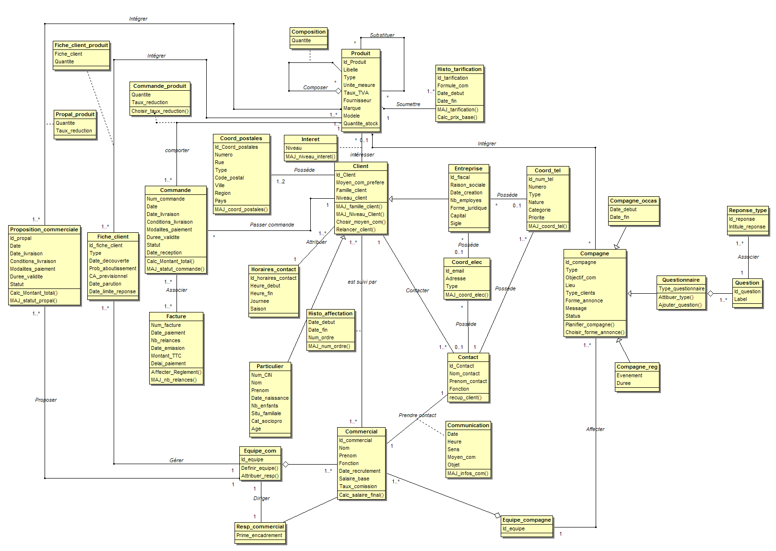
Les diagrammes de classes sont le fruit de l'analyse du domaine. Cette étape est l'étape la plus cruciale permettant d'identifier les "concepts du domaine" appelés aussi "objets métiers" à partir de l'expression initiale des besoins.
Afin d'identifier les concepts du domaine, il est recommandé de ne pas partir en aveugle et de nous heurter à un problème de taille, mais de procéder de la manière suivante : prendre les cas d'utilisation un par un et se poser la question suivante : quels sont les concepts qui y participent et quelles sont les relations entre eux en se basant sur la description du besoin?

Par exemple, pour le cas de gestion des clients, nous identifions les concepts fondamentaux suivants :

- Client ;
- Particulier ;
- Entreprise ;
- Commercial ;
- Contact ;

Dans la suite nous expliquerons les choix et propositions pour quelques concepts. Ces derniers sont indiqués en gras, leurs attributs en gras italique. L'indication des relations entre ces concepts sera soulignée.

La gestion des clients

L'entreprise doit rassembler les informations lui permettant de décrire et de caractériser sa clientèle, de la positionner sur son marché et de détecter de nouveaux prospects. le CRM implique de capturer, au niveau de l'entreprise l'ensemble de données clients, collectées en interne ou auprès d'organisations externes, et de les intégrer dans une base de données ou entrepôt de données orienté client.
Les clients avec lesquels l'entreprise établit des relations peuvent être des particuliers ou des entreprises. L'utilisation du terme "peuvent être" introduit une notion de spécialisation, d'ou les propositions des deux sous concepts particulier et entreprise. Cette notion de spécialisation indique la mise en commun de certaines caractéristiques (attributs) et d'autres propriétés qui font leur différence. La différence entre ces deux catégories se situe au niveau de l'identification : numéro de NIR pour les particuliers et identifiant fiscal pour les entreprises.
Au niveau des données caractéristiques:
- Nom pour les particuliers et raison sociale pour les entreprises,
- Date de naissance pour les particuliers et date de création pour les entreprises,
- nombre d'enfants pour les particuliers et nombre d'employés pour les entreprises,
- Situation familiale pour les particuliers et forme juridique pour les entreprises.

D'autres attributs peuvent être bien évidemment ajoutés tels que des caractéristiques spécifiques aux entreprises (capital, sigle, ...) et d'autres spécifiques aux particulier (prénom, ...).

Les contacts avec les clients se font différemment : un particulier est toujours contacté a travers une seule personne qui est le client lui-même alors qu'une entreprise peut être contactée a travers plusieurs personnes (le PDG, le directeur technique, l'attaché commercial, ...). Dans ce deuxième cas, des informations relatives a ces contacts doivent être disponibles pour pouvoir les contacter : nom, prénom, fonction, coordonnées.

Pour chaque client, on doit préciser son moyen de communication préféré, c'est-à-dire le moyen de communication le plus efficace pour contacter ce client. Il peut être : téléphone, courrier postal, courrier électronique ou fax. Cette information est renseignée par le service de marketing, ceci se traduit par l'ajout de méthode pour affecter la valeur souhaitée à l'attribut moyen de communication préféré. Elle peut changer dans le temps. Lors des campagnes de marketing, le moyen de communication utilisé peut être fixé pour tous les clients, d'où l'ajout d'une méthode choix de forme d'annonce dans le concept campagne.

Les moyens de communications avec le client sont de trois types, d'où trois concepts différents :
- Les coordonnées postales avec les propriétés suivantes : numéro, rue, code postal, ville, région et pays. Pour les entreprises, on considère une seule adresse, alors que pour les particuliers, on considère deux adresses : une adresse professionnelle et une adresse personnelle. Pour cette nuance, nous proposons d'ajouter un attribut type dans cette classe qui nous permettra de faire la différence, en ayant sur l'association "possède" entre le concept client et coordonnées postales, une multiplicités "1..2".
- Les coordonnées téléphoniques : Liste des coordonnées téléphoniques en précisant pour chaque numéro d'appel le type (bureau ou domicile), la nature (fixe ou mobile), l'ordre de priorité et la catégorie (téléphone ou fax).
- Les coordonnées électroniques : une liste d'adresses de courrier électronique (e-mail) est tenue pour chaque client. Pour les particuliers, on doit préciser s'il s'agit d'une adresse personnelle ou professionnelle. De la même manière que les coordonnées postales, nous ajoutons un attribut type dans ce concept.

Selon les spécifications du système, un contact joue le rôle de particulier lors d'un contact à un client, c'est pour cela que nous établissons les associations vers les deux concepts coordonnées téléphoniques et électronique avec le concept contact et NON avec la classe particulier.

Tous les attributs de ces concepts doivent bien évidemment mis à jour, nous ajoutons par conséquent les méthodes appropriées à cet effet.

Par ailleurs, les appels ou les visites aux clients doivent s'effectuer pendant leurs horaires de travail, le référentiel clients comporte des informations indiquant les heures d'ouverture pour chaque client. Ces informations sont très précises : elles tiennent compte des spécificités des heures d'ouverture en fonction de la journée (de lundi a jeudi, vendredi, samedi, ...) et des saisons (hiver, été, mois de Ramadan, ...). Pour se faire, nous proposons une classe Horaires-contact avec les différents attributs qui nous permettent d'affecter les spécificités.

Les clients ne sont pas classés pareillement, en effet une classification est effectuée selon le nombre de commandes passées ou encore l'ancienneté de façon à avoir des familles de clients. Pour cela, nous ajoutons deux attributs famille_client et niveau_client. Pour définir ces niveaux, nous ajoutons une méthode qui interrogera les instances de la classe commande pour avoir les informations telles que la date de la première commande, le nombre de commandes, etc.
Cette classification est faite aussi en fonction de l'intérêt portée par les clients aux produits proposés. Pour se faire, ce niveau est défini par l'intermédiaire de l'association entre les deux concepts Client et Produit. En effet, cette association est porteuse d'information, c'est pour cela que nous définissons la classe d'association Intérêt avec l'attribut niveau qui sera mis à jour grâce à la méthode de la classe.
Le concept Produit est défini par les propriétés suivantes : un code unique et un libellé, un type de produit (produit ou service) et une unité de mesure utilisée lors de la commercialisation du produit.

Selon les spécifications, un produit peut être composé d'autres produits en une certaine quantité et il peut éventuellement faire partie d'autres produits. Ceci est matérialisé par le lien d'agrégation du concept Produit vers lui même.

Par ailleurs, afin de disposer d'une souplesse lors de la commercialisation des produits, l'entreprise applique la notion de produit de substitution. Ceci est matérialisé par l'association substituer du concept Produit vers lui même.

Les produits disposent de plusieurs tarifications, par conséquent nous définissons une classe Histo_tarification.

Chaque tarif est valable pendant une période d'ou les attributs date début et date fin.
Le prix de base d'un produit dépend de la formule de commercialisation et de la période. Il ne dépend pas de la quantité. La tarification permet de déterminer le prix de base hors taxes d'un produit. Sauf exception, tout produit est soumis a une taxe sur la valeur ajoutée (TVA). Pour un produit donné, cette taxe est calculée en multipliant le prix de base de ce produit par un taux qui peut varier d'un produit a un autre. Ceci se traduit par l'ajout de l'attribut taux dans la classe Produit qui sera utilisé par la méthode calcul_prix_base dans la classe Histo_tarification.

Activité commercial : planification de campagne

L'activité commerciale se trouve principalement grâce à des commerciaux et autour des campagnes à mettre en place. Par conséquent, deux concepts sont indispensables à savoir commercial et campagne. La première classe (commercial) est identifié par un code unique et est désigné par les informations suivantes nom et prénom, fonction (commercial, chef de service, directeur, ...), date de recrutement, salaire de base et taux de commissionnement.

Dans la mesure où le salaire final d'un commercial est composé de deux parties : une partie fixe (salaire de base) et une partie variable (chiffre d'affaires réalisé multiplié par le taux de commissionnement), il est indispensable d'ajouter une méthode de calcul de ce salaire final dans la classe commercial.

Les commerciaux sont organisés en équipes. Chaque équipe est composée de plusieurs commerciaux et est dirigée par un responsable commercial. Ceci se traduit par une classe Equipe_com qui a un lien d'agrégation avec la classe commercial pour exprimer la composition. Par ailleurs, il s'agit d'ajouter une classe fille Resp_commercial à la classe commercial (donc elle hérite de cette dernière et exprime qu'un responsable est lui même un commercial) qui aurait une association dirige avec la classe Equipe_com pour exprimer la responsabilité. Cette solution s'applique pour des entreprises qui ont plusieurs équipes commerciales. Dans le cas où c'est une entreprise à une seule équipe commerciale, cette solution peut être améliorée en ayant uniquement une classe d'association qui serait entre commercial et équipe et qui indiquerait uniquement un attribut Nom_Responsable.

Chaque client (client réel ou prospect) est suivi par au moins un commercial, d'où la multiplicité de 1..*. Dans le cas d'existence de plusieurs commerciaux pour un même client, un numéro d'ordre est affecté a chaque commercial. L'affectation des commerciaux aux clients peut changer dans le temps. On souhaite garder l'historique de ces affectations. Ceci se traduit par des informations portées par l'association est suivi par, d'où l'ajout de la classe d'association Histo_affectation avec plusieurs attributs et notamment num_ordre qui sera mis à jour grâce à la méthode MAJ_num_ordre.

Quant à la campagne, elle est faite par une équipe de campagne qui est composée de commerciaux, ce qui s'exprime par l'agrégation avec la classe commercial. La campagne peut porter sur des produits, d'où l'association intégrer.

Généralement la planification des campagnes peut-être entamée a la suite de l'étude des données précédentes ou a la suite de l'exploitation de données provenant du lancement d'un questionnaire. Les spécifications proposent de considérer le questionnaire comme un type de campagne particulière. De plus, deux types de campagnes ont été distingués : Les campagnes régulières et Les campagnes occasionnelles.
Ceci se traduit par trois sous classes campagne_rég dont la période est déterminée par un événement et une durée, campagne_occas dont la période est définie par une date début et une date fin et questionnaire qualifié par son type qui héritent de la classe campagne.

La classe campagne est caractérisée par les attributs suivants : identifiant, type, l'objectif commercial, la période pendant laquelle la campagne aura lieu, le lieu (point de vente, ville, foire,...), le type de clients ciblés, la forme d'annonce ou média (courrier, affichage, spot publicitaire, exposition, SMS, e-mail, ...), le message a transmettre, et un status qui indique l'état de la campagne pour savoir son avancement.

En ce qui concerne les questionnaires, ils sont composés de questions qui chacune est associée à une ou plusieurs réponses-type.

L'établissement de ce diagramme de classe avec toutes les classes et leurs attributs doit être finalisé par l'ajout des différentes méthodes qui mettent à jour ces attributs d'une part et qui participent fonctionnement du système en l'occurrence le CRM d'autre part.

Diagrammes de séquences correspondant a l'activité « réalisation d'une campagne»

La réalisation d’une campagne peut prendre trois orientations distinctes suivant la forme d’annonce sélectionnée (Mass Media, communication personnalisée ou stand), ce qui induit trois diagrammes de séquences différents.

Pour chacun de ces diagrammes, nous retrouvons des étapes communes, à savoir :

- Définir le cadre global de la campagne objectif (lancement nouveau produit, promotion, message), période, budget, retombés attendues, le public ciblé ...

- Choisir la forme de l'annonce : le ou. les médias

Diagramme de séquence : cas d’une annonce via les Mass Media

Dans ce cas l'activité marketing sous-traite la campagne. Pour cela, les actions suivantes sont effectuées :
- Elaborer un cahier de charges de besoins publicitaires,
- Lancer un appel d'offre de sous-traitance pour la conception de spots publicitaires,
- Dépouiller les offres recueillies et établir un contrat avec l'établissement publicitaire retenu.
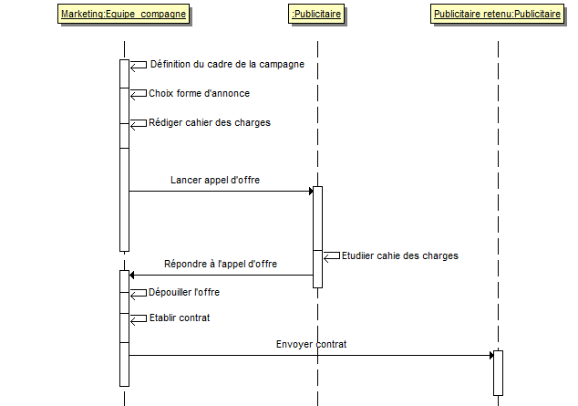

Diagramme de séquence : cas d’une annonce via des communications personnalisées

Dans ce cas, l'activité marketing effectue les tâches suivantes :
- Rédiger l'annonce de la campagne,
- Utiliser les moyens humains et matériels de l'entreprise en informant les activités communication et vente de tous les détails de la campagne en cours (message, produits, promotion).

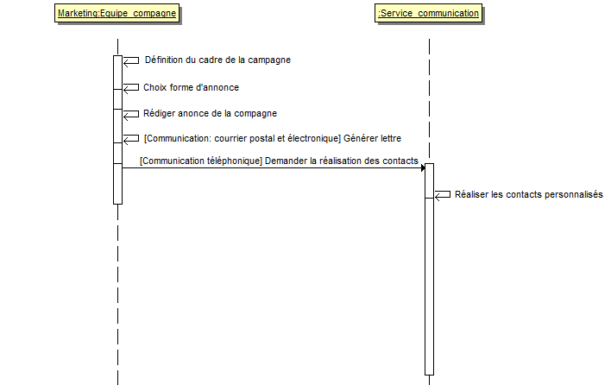

Pour le courrier postal et électronique, le service marketing génère automatiquement les lettres avec les adresses adéquates. Pour les communications téléphoniques orales ou écrites, l'équipe marketing peut faire appel a l'activité communication. En effet, cette étape de lancement se fait en étroite relation avec le service communication qui prendra en charge la réalisation des contacts personnalisés.

Diagramme de séquence : cas d’une annonce via des stands publicitaires

Le service vente est impliqué a chaque campagne nécessitant la préparation d'un stand publicitaire sur les lieux de vente et de contact direct avec la clientèle.

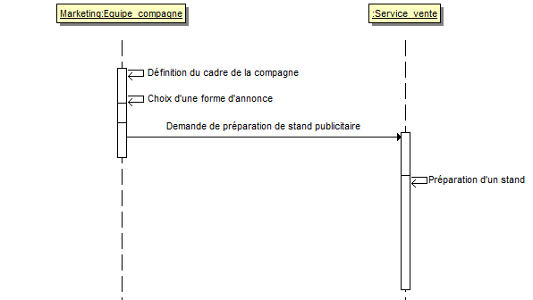

Diagramme états-transitions

Après étude du diagramme de classes et des spécifications de l’activité CRM, plusieurs classes prennent des états différents en fonction des interactions du système. Ces classes sont les suivantes :
- Campagne
- Fiche_client
- Proposition_commerciale
- Commande
- Facture

Nous choisissons de représenter le diagramme états-transitions de la classe susceptible de proposer le plus de transitions, à savoir la campagne. En effet, cet objet peut prendre les états suivants :
- Campagne créée
- Campagne en attente de validation (en fonction des données commerciales)
- Campagne acceptée
- Campagne refusée
- Campagne planifiée
- Campagne réalisée
- Campagne suivie

A chaque fois que l’objet entre dans l’un des états, une méthode est exécutée pour mettre à jour l’attribut status de la classe campagne.

Ces états sont retranscrits dans le diagramme états-transitions suivant :
